17.2 勾股定理的逆定理
学习目标
1．体会勾股定理的逆定理得出过程，掌握勾股定理的逆定理。
2．探究勾股定理的逆定理的证明方法。
3．理解原命题、逆命题、逆定理的概念及关系。
一.预习新知（阅读教材P73 — 75 , 完成课前预习）
1.三边长度分别为3 cm、4 cm、5 cm的三角形与以3 cm、4 cm为直角边的直角三角形之间有什么关系？你是怎样得到的？

2.你能证明以6cm、8cm、10cm为三边长的三角形是直角三角形吗？

3.如图18.2-2，若△ABC的三边长、、满足，试证△ABC是直角三角形，请简要地写出证明过程．

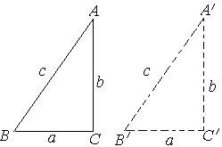
图18.2-2

4.此定理与勾股定理之间有怎样的关系？
（1）什么叫互为逆命题

（2）什么叫互为逆定理

（3）任何一个命题都有 但任何一个定理未必都有 _
5.说出下列命题的逆命题。这些命题的逆命题成立吗？
- 两直线平行，内错角相等；
- 如果两个实数相等，那么它们的绝对值相等；
- 全等三角形的对应角相等；
- 角的内部到角的两边距离相等的点在角的平分线上。
二．课堂展示
例1：判断由线段、、组成的三角形是不是直角三角形：
（1）； （2）．
（3）； （4）；
三.随堂练习
1.完成书上P75练习1、2
2.如果三条线段长a,b,c满足，这三条线段组成的三角形是不是直角三角形？为什么？

3.A,B,C三地的两两距离如图所示，A地在B地的正东方向，C地在B地的什么方向？

4.思考：我们知道3、4、5是一组勾股数，那么3k、4k、5k（k是正整数）也是一组勾股数吗？一般地，如果a、b、c是一组勾股数，那么ak、bk、ck（k是正整数）也是一组勾股数吗？

四.课堂检测
1..一根24米绳子，折成三边为三个连续偶数的三角形，则三边长分别为多少米？此三角形的形状为？

3.已知：如图，在△ABC中，CD是AB边上的高，且CD²=AD·BD。
求证：△ABC是直角三角形。

五.小结与反思

17.2勾股定理逆定理（2）
学习目标：
1.进一步掌握勾股定理的逆定理，并会应用勾股定理的逆定理判断一个三角形是否是直角三角形，能够理解勾股定理及其逆定理的区别与联系，掌握它们的应用范围。
一.预习新知
已知：如图，四边形ABCD，AD∥BC，AB=4，BC=6，CD=5，AD=3。
求：四边形ABCD的面积。

归纳：求不规则图形的面积时，要把不规则图形
二.课堂展示
例1.“远航”号、 “海天”号轮船同时离开港口，各自沿一固定方向航行，“远航”号每小时航行16海里，“海天”号每小时航行12海里，它们离开港口一个半小时后相距30海里．如果知道“远航”号沿东北方向航行，能知道“海天”号沿哪个方向航行吗？
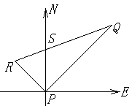
图18.2-3

例2．如图，小明的爸爸在鱼池边开了一块四边形土地种了一些蔬菜，爸爸让小明计算一下土地的面积，以便计算一下产量。小明找了一卷米尺，测得AB=4米，BC=3米，CD=13米，DA=12米，又已知
∠B=90°。

三.随堂练习
1.完成书上P76练习3
2.一个三角形三边之比为3：4：5，则这个三角形三边上的高值比为
A 3:4:5 B 5:4: 3 C 20:15:12 D 10:8:2
3.如果△ABC的三边a,b,c满足关系式 +（b-18）²+=0则△ABC是 _______三角形。
四.课堂检测
1.若△ABC的三边a、b、c，满足（a－b）（a²＋b²－c²）=0，则△ABC是（ ）A．等腰三角形；B．直角三角形；
C．等腰三角形或直角三角形；D．等腰直角三角形。
2.若△ABC的三边a、b、c，满足a：b：c=1：1：，试判断△ABC的形状。

3.已知：如图，四边形ABCD，AB=1，BC=，CD=，AD=3，且AB⊥BC。求：四边形ABCD的面积。

4.小强在操场上向东走80m后，又走了60m，再走100m回到原地。小强在操场上向东走了80m后，又走60m的方向是 。

5.一根30米长的细绳折成3段，围成一个三角形，其中一条边的长度比较短边长7米，比较长边短1米，请你试判断这个三角形的形状。

6.已知△ABC的三边为a、b、c，且a+b=4，ab=1，c=，试判定△ABC的形状。

7.如图，在正方形ＡＢＣＤ中，Ｆ为ＤＣ的中点，Ｅ为ＢＣ上一点且ＥＣ＝ＢＣ，求证：∠ＥＦＡ＝90。.
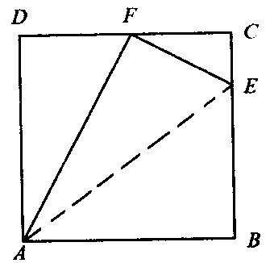

五.小结与反思
作业：

